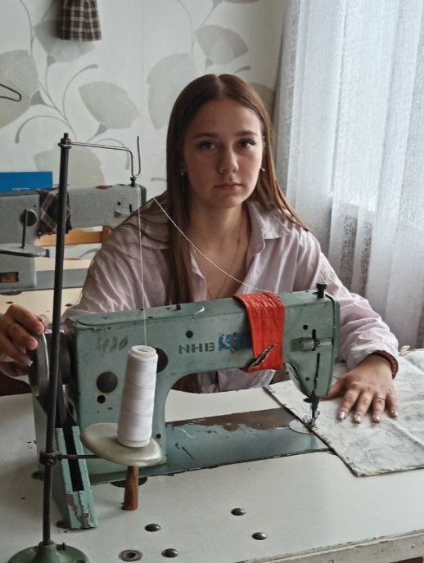

#ПРОВОЖУЛЕТОСПОЛЬЗОЙМОГИЛЕВ

Немного о себе

 | Шитикова Вероника, 17 лет

 | Чериковский государственный колледж

 | Люблю слушать музыку, смотреть фильмы и сериалы, общаться с друзьями

Выражаю слова благодарности старшему мастеру Вайновской Татьяне Викторовне за опыт и возможность самореализации

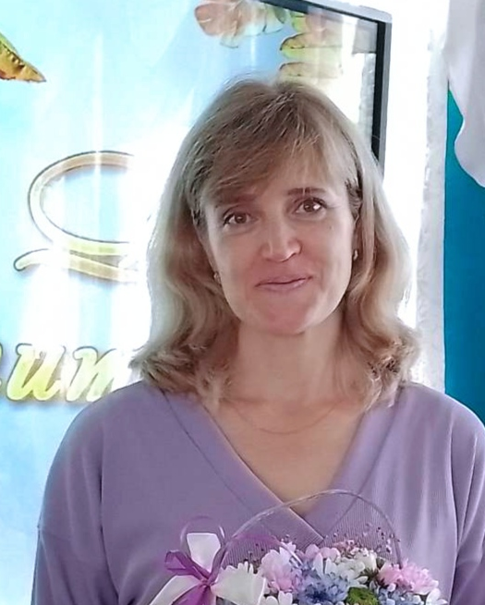

Я научился этим летом

 | Научилась работать с тканью

Научилась кроить, выполнять работу на швейной машинке

И достиг результатов

 | Умею самостоятельно кроить

 | Умею самостоятельно обметывать и сшивать детали

Фотографии
Труд формирует нашу дисциплину и ответственность
Учимся чему-то новому
Создаю красоту своими руками
